Как назначаются пенсии по возрасту в 2020 году.

В текущем году продолжает действовать переходный период по увеличению возраста, дающего право на получение страховой пенсии по возрасту. Переход к новым параметрам происходит постепенно. Суть изменений заключается в том, что пенсионный возраст для женщин и мужчин увеличится на 5 лет. Постепенно мужчины станут получать пенсию с 65 лет, вместо 60. Женщины – с 60 лет, вместо 55 лет. Переходной период продлится 10 лет до 2028 года.
Для граждан, которые должны были выйти на пенсию в 2019–2020 гг., предусмотрена особая льгота – выход на полгода раньше нового пенсионного возраста.
В первом полугодии 2020 г на страховую пенсию выйдут женщины, рожденные во 2 полугодии 1964 года (в 55 лет и 6 месяцев) и мужчины, рожденные во 2 полугодии 1959 года (в 60 лет и 6 месяцев).
Женщины 1965 года рождения ( 1 полугодие) и мужчины 1960 года рождения (1 полугодие) приобретут право выхода на пенсию во втором полугодии 2021 года в возрасте 56,5 лет- женщины и 61,5 лет- мужчины.
Для многих граждан, у которых есть льготы по выходу на пенсию, пенсионный возраст останется полностью без изменений. Это работники, занятые на вредных, опасных и тяжелых условиях труда: шахтеры, геологи, железнодорожники, моряки, пожарные, спасатели, пилоты гражданской авиации и ряд других специальностей.
Не изменится пенсионный возраст и у тех, кому страховая пенсия назначается по социальным мотивам и состоянию здоровья: женщины, родившие пять и более детей и воспитавшие их до 8 лет; инвалиды по зрению, имеющих I группу инвалидности; один из родителей или опекунов инвалидов с детства, воспитавших их до 8 лет и др. Такие граждане, как и раньше, выходят на пенсию в 50 или 55 лет в зависимости от пола.

Согласно, принятому закону право на досрочный выход на пенсию появилось у многодетных матерей с тремя и четырьмя детьми. Если у женщины трое детей, она сможет выйти на пенсию на три года раньше нового пенсионного возраста с учетом переходных положений – в 57 лет. Если у женщины четверо детей – на четыре года раньше нового пенсионного возраста с учетом переходных положений – 56 лет. При этом для досрочного выхода на пенсию многодетным матерям необходимо выработать в общей сложности 15 лет страхового стажа.

Нормами нового законодательства предусмотрена льгота на досрочный выход на пенсию, связанная с продолжительностью страхового стажа. Так женщины со страховым стажем не менее 37 лет и мужчины со страховым стажем не менее 42 лет смогут выйти на пенсию на 2 года раньше общеустановленного возраста (в 58 и в 63 соответственно женщины и мужчины), но не ранее 55 лет для женщин и 60 лет для мужчин.

Льготный выход на пенсию также сохранился у педагогических, медицинских работников и представителей творческих профессий, которым выплаты назначаются не по достижении пенсионного возраста, а после приобретения необходимой выслуги лет. Но назначение пенсии данным категориям лиц будет производиться с учетом отложенного права на нее и также с учетом переходного периода по повышению пенсионного возраста, который вступает в силу с момента приобретения необходимой выслуги лет по профессии. Например, школьный учитель, выработавший в апреле 2020-го необходимый педагогический стаж 25 лет, сможет выйти на пенсию в соответствии с переходным периодом через полтора года после выслуги, то есть, в октябре 2021-го. Таким образом, требования к специальному стажу – не меняются, но сам возраст выхода на пенсию будет сдвигаться.
Специальный стаж, дающий право на досрочную пенсию, не меняется для граждан, работающих на Крайнем Севере и в приравненных районах. Требования по общему страховому стажу сохранились и составляют 20 лет для женщин и 25 лет для мужчин. Общеустановленный пенсионный возраст поэтапно будет повышен на 5 лет для женщин и мужчин (до 55 и 60 лет соответственно).

Как и раньше, для получения пенсии кроме достижения требуемого возраста должны соблюдаться условия по минимальным пенсионным коэффициентам и стажу. В 2020 году для назначения страховой пенсии необходимо 11 лет стажа и 18,6 коэффициента.
Следует отметить, что повышение пенсионного возраста не распространяется на пенсии по инвалидности. Они сохраняются в полном объеме и назначаются тем, кто потерял трудоспособность, независимо от возраста при установлении группы инвалидности.
(Таблица повышения пенсионного возраста, с учетом переходного периода)
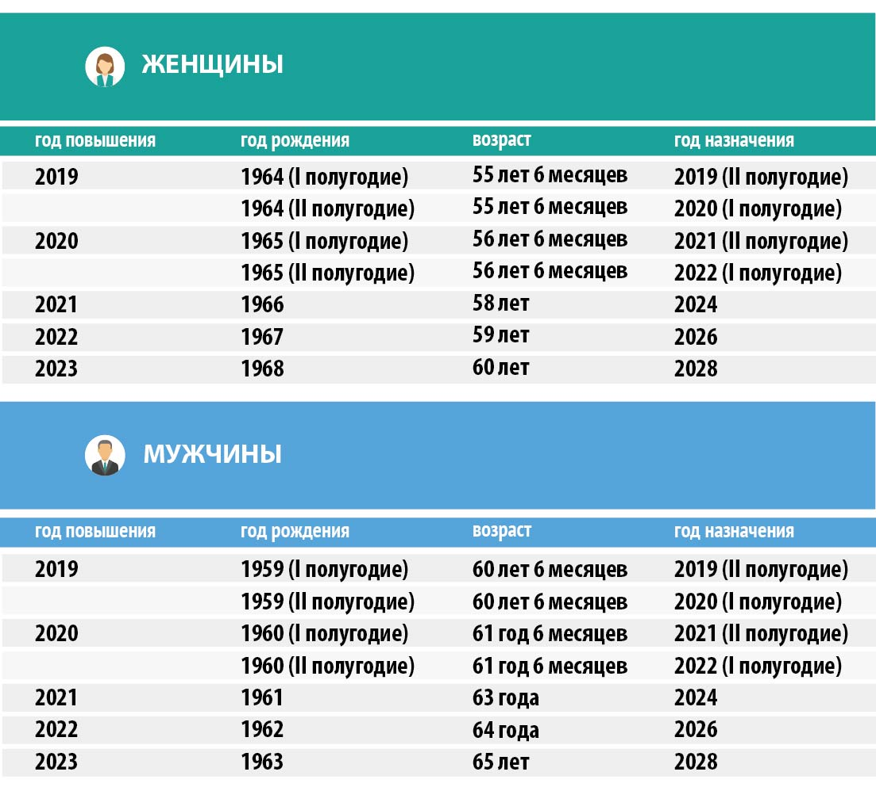

Н. Краева, руководитель КС ПФР в Тужинском районе.

